**МИНИСТЕРСТВО НАУКИ И ВЫСШЕГО ОБРАЗОВАНИЯ РОССИЙСКОЙ ФЕДЕРАЦИИ**

Федеральное государственное бюджетное образовательное учреждение   
высшего образования

**«Сибирский государственный университет науки и технологий   
имени академика М.Ф. Решетнева»**

**ОТЧЕТ ПО ЛАБОРАТОРНОЙ РАБОТЕ №5**

Архитектура вычислительных систем

|  |
| --- |
| Изучение математического сопроцессора |

Руководитель М. П. Роза

подпись, дата инициалы, фамилия

Обучающийся БПИ20-02, 201219047 Р. А. Сухачев

номер группы, зачетной книжки подпись, дата инициалы, фамилия

Красноярск 2022 г.

# Задания для лабораторной работы

Вариант №1.



# Решение

1. Блок-схему алгоритма:

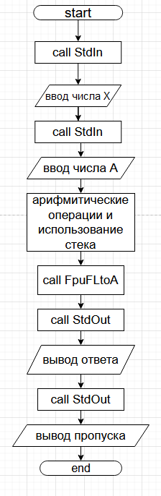

2. Текст программы на языке ассемблер с подробными комментариями:

; var 1

.686

.model flat, stdcall

include c:\masm32\include\masm32rt.inc

include c:\masm32\include\fpu.inc

includelib c:\masm32\lib\fpu.lib

ExitProcess proto :dword ;Что-то про выход из процесса с использованием dword как максимального формата

.data

x dt ?

a dt ?

bracketx2 dt ?

numerator dt ?

denominator dt ?

fifteen dt 15.0

six dt 6.0

thirtyfour dt 34.0

two dt 2.0

sixteen dt 16.0

eight dt 8.0

fourteen dt 14.0

res dt ?

outbuff db 30 dup(?)

inbuff db 30 dup(?)

skip db 0dh,0ah

.code

start:

invoke StdIn, ADDR inbuff, 100 ;Ввод первого числа

invoke FpuAtoFL, ADDR inbuff, ADDR x, DEST_MEM ;Перевод полученной строки в вещественную переменную для x

invoke StdIn, ADDR inbuff, 100

invoke FpuAtoFL, ADDR inbuff, ADDR a, DEST_MEM

FLD x

FLD two

FMUL

FLD thirtyfour

FSUBR

FLD two

FMUL

FSTP bracketx2

FLD fifteen

FCHS

FLD six

FDIV

FLD bracketx2

FADD

FSTP numerator

FLD a

FSIN

FLD eight

FDIV

FLD sixteen

FADD

FSTP denominator

FLD numerator

FLD denominator

FDIV

FLD fourteen

FSUB

FSTP res

invoke FpuFLtoA, ADDR res, 5, ADDR outbuff, SRC1_REAL or SRC2_DIMM ;Преобразовывает цисло в строку outbuf

;последние два параметра - источник в памяти или 32-битное беззнаковое целое

invoke StdOut, ADDR outbuff ;Вывод строки

invoke StdOut, ADDR skip

jmp exitprogram

exitprogram:

inkey ;Приглашение нажать любую кнопку

push 0

invoke ExitProcess, 0

end start

3. Тесты:

1)

